X零件缺陷智能检测设备 软件算法系统技术规格书及验收标准

拟制:  Prepared by |  |  | 日期：  Date

目 录
1 概述 3
1.1 需求概述 3
1.2 应用场景概述 3
2 软件系统需求规格 5
2.1 通用边界约定 5
2.1.1 交付边界 5
2.1.2 双方责任边界 6
2.1.3 总体架构 6
2.2 核心功能约定 7
2.2.1 设备控制与交互界面 7
2.2.2 视觉算法系统 8
2.2.3 样本、自学习与模型管理 9
2.2.4 数据、MES与追溯 10
2.2.5 权限、安全、授权与备份 10
2.3 核心功能约定 11
3 EHS要求 11
4 算法与系统可靠性要求 12
4.1 可靠性要求矩阵 12
4.2 判定与分拣可靠性 12
4.3 可维护性与可恢复性 12
5 服务要求 13
5.1 资料交付服务 13
5.2 安装调试及算法部署服务 13
5.3 培训服务 13
5.4 维保、升级与服务 14
5.5 知识产权、持续使用权与保密 14
6 设备交付及验收要求 14
6.1 交付清单及要求 14
6.2 验收阶段与通用规则 14
附录： 22

概述

需求概述
项目背景：本协议用于明确X零件缺陷智能检测设备的软件、视觉算法、数据、接口、网络与信息安全、交付、验证、验收、培训和售后服务要求，作为设计、开发、联调、工厂预验收、现场终验收、运行维护及变更管理的共同依据。
系统应形成从任务接收、产品/物料身份识别、自动配方切换、图像/点云采集、图像清晰化、缺陷识别、尺寸测量、多面结果融合、OK/NG/Pending判定、物理分拣、数据归档到MES上传及追溯的完整闭环。。
服务对象：X零件缺陷智能检测设备
设备常规参数指标：
表1 常规参数指标
项目分类 | 核心详情
设备名称 | X零件缺陷智能检测设备
核心规格 | 装机功率：约 6kW；供电：220V 50Hz（主电）、24V DC（控制电）；气源：洁净压缩空气 5.5～6.5Bar；重量：2500KG（不含料盘）；运行噪音：≤65dB (A)；洁净度：运行无油污、杂质、废气
设备数量 | 主体设备：1 套；配套料盘：58 种，每种 3 套，单盘容量≥15 件
核心结构 | 四大模块化系统：1. 智能工业视觉数据采集系统（2D+3D 相机、定制镜头、组合光源）2. 智能缺陷检测上位机软件系统（人机界面、视觉算法、缺陷自学习模块）3. 智能控制系统（工控机、PLC、运动驱动、安全硬件）4. 机械台架系统（上下料、高精度运动、移运翻转、安全防护模块）
核心功能 | 适配 3 大检测场景；检测 9 类X密封零件；可检划痕、凹坑等缺陷 +尺寸测量 + 编码识别；全流程自动化分拣；本地 + MES 数据追溯；安全联锁与模块化维护
技术性能 | 最小识别点 0.01mm；单密封面检测≤10 秒；稼动率≥95%；物料切换≤0.25 小时；XY 轴重复定位 ±0.005mm；2D 相机 5120×5120 分辨率；工控机 i7-13700/32GB/32TB
设备特点 | 2D+3D 多模态成像；传统视觉 + 深度学习融合检测；缺陷自学习迭代；配方化一键换型；柔性适配多零件；工业级高可靠；替代人工降本增效

应用场景概述
本软件系统应用于X零件缺陷智能检测设备，软件系统主要模块及功能说明如表2所示：
表 2 模块功能说明
一级模块 | 二级子模块 | 功能详细描述
上位机人机交互软件系统 | 1.1 人机交互界面 | 提供简洁易用的可视化操作界面，支持任务启停、流程监控、状态展示、参数配置、配方管理、日志查询、报警提示等人机交互操作，满足现场快速操作与运维需求。
上位机人机交互软件系统 | 1.2 数据采集与实时监控 | 实时采集相机图像、设备状态、检测结果、运动位置、对焦信息等数据；支持图像实时显示、检测进度监控、缺陷实时标注、多维度数据可视化展示。
上位机人机交互软件系统 | 1.3 多设备协同通信 | 实现与 2D/3D 相机、PLC、运动控制器、扫码装置、转面 / 移运机构等多设备的稳定通信，支持 Modbus TCP、TCP/IP、EtherCAT 等工业协议，保障指令与数据实时同步。
上位机人机交互软件系统 | 1.4 运动控制指令下发 | 根据检测流程与配方参数，自动生成并下发 XY 轴搭载、Z 轴自动对焦、转面控制、移运控制、分拣下料等运动指令，实现多机构精准时序协同。
上位机人机交互软件系统 | 1.5 参数配置与逻辑管控 | 支持检测配方、相机参数、光源参数、对焦参数、转面参数、判定规则、检测面数量、检测场景等全维度配置；提供权限管理、流程互锁、逻辑校验、任务管控能力。
上位机人机交互软件系统 | 1.6 数据存储与追溯 | 对任务信息、批次信息、产品编码、检测结果、缺陷图像、设备参数、操作日志等进行统一存储；支持按批次、样品编码、时间、状态等多维度快速查询与全链路追溯。
上位机人机交互软件系统 | 1.7 故障诊断与报警处理 | 实时监测通信异常、运动异常、对焦异常、检测异常等故障；支持分级报警、声光提示、界面弹窗、日志记录、异常重试、流程锁定、人工干预处理。
视觉缺陷检测算法系统 | 2.1 图像自动清晰化 | 集成自动对焦算法与图像预处理算法，基于 3D 点云信息与清晰度评价函数实现 Z 轴高精度自动对焦，完成降噪、增强、校正、ROI 裁剪，保证成像清晰稳定。
视觉缺陷检测算法系统 | 2.2 目标有无识别 | 通过传统视觉算法实现工件定位、来料检测、目标有无判定，支持料盘计数、姿态识别、异常来料过滤，防止空拍、误检与设备碰撞。
视觉缺陷检测算法系统 | 2.3 尺寸精密测量 | 基于亚像素边缘提取、几何拟合算法，实现高精度尺寸、间距、半径、平面度等测量，满足精密零件质量判定需求。
视觉缺陷检测算法系统 | 2.4 表面缺陷智能检测 | 融合传统视觉与深度学习算法，实现划痕、脏污、磕碰、毛边、变形、装配偏差等缺陷的精准检测、分类、定位与等级判定。
视觉缺陷检测算法系统 | 2.5 全维度质量判定 | 根据多面检测结果、尺寸数据、缺陷信息，按配方规则完成合格 / 不良 / 待判定自动判定，支持多面结果融合逻辑与分级判定。
缺陷自学习迭代优化模块 | 3.1 缺陷样本管理 | 支持缺陷图像导入、样本分类、标注、编辑、查询、增强、扩充，构建标准化缺陷样本库。
缺陷自学习迭代优化模块 | 3.2 模型迭代学习 | 基于新增缺陷样本进行模型增量训练、特征学习、结构优化，持续提升模型识别率与泛化能力。
缺陷自学习迭代优化模块 | 3.3 训练验证评估 | 提供模型训练、测试、评估、指标统计功能，输出准确率、召回率、漏检率、误检率等量化指标。
缺陷自学习迭代优化模块 | 3.4 模型打包部署 | 支持检测模型快速导出、打包、加密、版本管理，实现一键部署、在线升级、无缝发布。
操作员不依赖人工选择检测程序。系统应依据工装、二维码、激光标识或产品特征自动识别并切换程序和参数；无法唯一识别、码制异常、配方不存在或版本不匹配时，应阻止检测并报警，不沿用上一产品配方。

软件系统需求规格

通用边界约定

交付边界
名称 | 数量 | 交付边界
X零件缺陷智能检测设备上位机软件算法系统 | 1套 | 上位机软件交互界面、视觉缺陷算法、样本管理、自学习与迭代优化、与下位机PLC联动的控制模块（设备动作、通信、互锁、状态、报警与任务协同）；集成授权并完整交付使用
软件应为可安装、可运行、可备份、可恢复、可维护的完整版本，不得以演示版、试用版或隐含到期授权交付。乙方应交付安装包、部署资料、依赖组件、驱动、数据库初始化资料、配置模板、配方、模型包、账户配置、授权资料、校验值和回退版本。第三方商业软件及开源组件须形成许可清单。

双方责任边界
甲方负责提供已掌握的上游资料、必要的现场协调条件及书面决策；乙方负责将全部上游强制要求转化为可运行、可部署、可维护、可验证的软件算法交付物。乙方不得因甲方承担整机集成责任而减轻其对软件、算法、接口、数据、授权、部署、文档、培训、整改和复验的完整责任。乙方原因导致甲方不能通过上游验收的，适用第1.4条免费整改与费用兜底规则。
责任方 | 主要责任
甲方 | 提供经确认的MES测试/生产环境、网络与安全接入条件、接口字段和必要主数据；协调现场资源；提供或确认验收样件、真值标签和验收窗口；对权限、远程访问、变更及偏差进行审批
乙方 | 完成设备侧软件、算法、通信、配方、数据、MES适配、缓存重试、日志审计、部署联调、缺陷修复、文档培训和验收支持；保证交付完整、合法、可持续运行
双方共同 | 确认产品/表面/缺陷图册、阈值、验收样本口径、统计方法、MES接口、RTO/RPO、版本基线、变更和问题关闭证据

总体架构
系统宜采用表示层、业务编排层、算法层、控制通信层、数据层、集成层和安全运维层的模块化架构。模块之间应定义接口、状态、超时、重试、幂等、异常恢复和版本兼容机制。

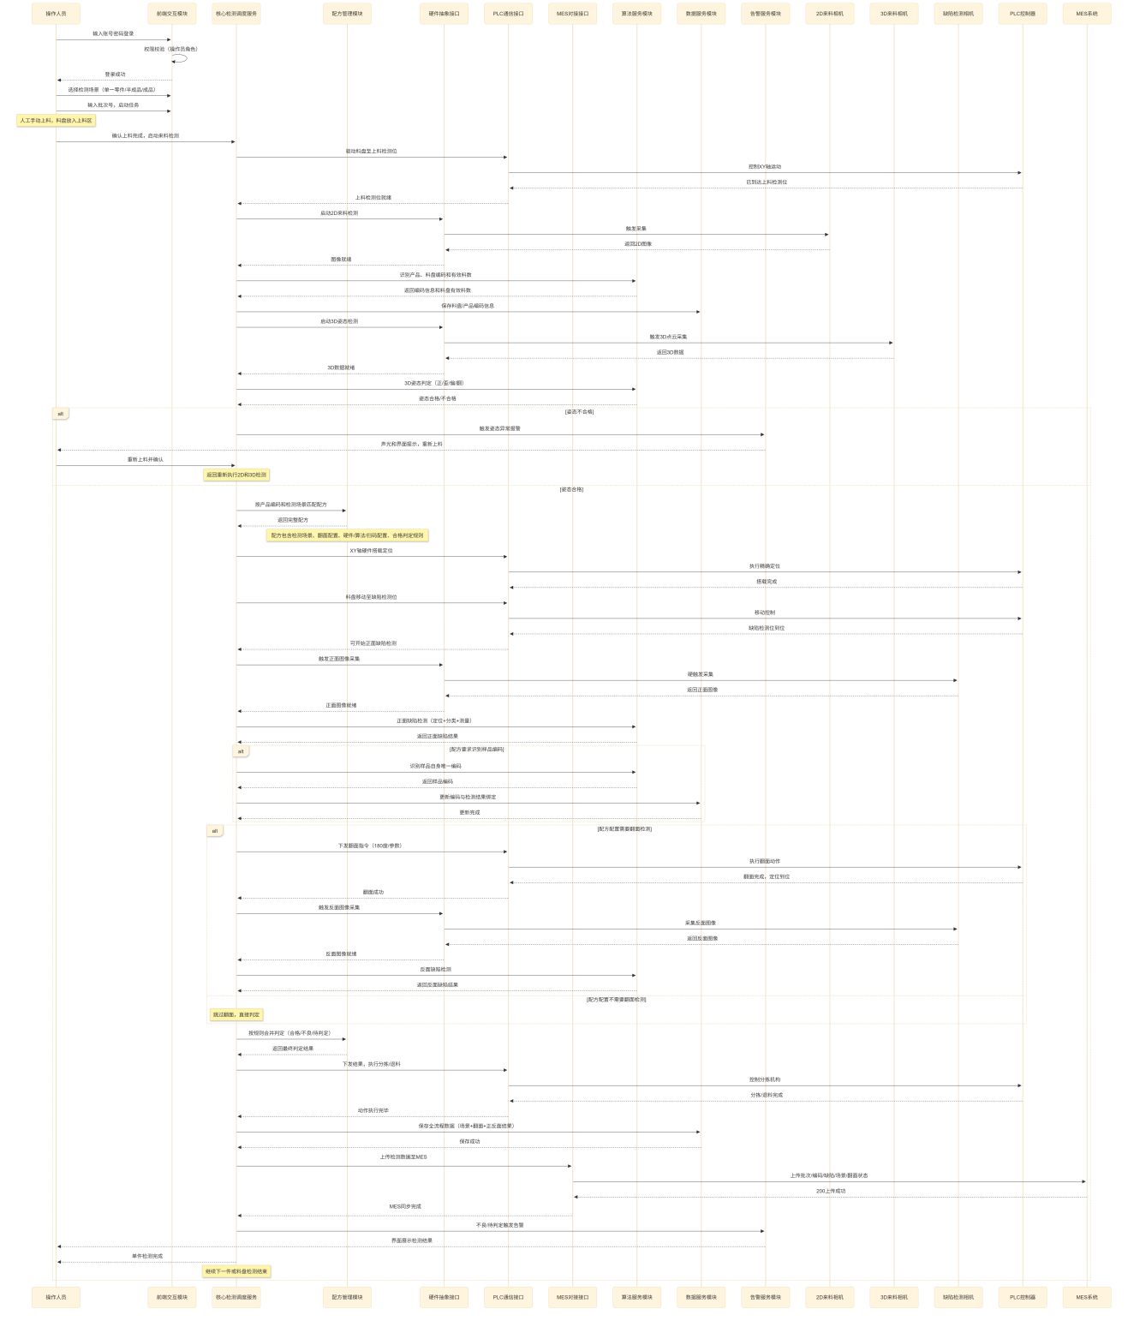
系统检测流程详细时序示意图

核心功能约定

设备控制与交互界面
乙方应保证系统在来料检、装配前检测、半成品检测三类场景下，根据工装、二维码、激光标识、产品特征或甲方确认的组合规则自动识别产品/物料并切换配方。无法唯一识别、码制异常、识别冲突、配方不存在、配方版本不匹配、检测面与场景不一致或上一任务未闭环时，必须阻止检测并报警，不得沿用上一配方或由普通操作员绕过。因识别、配方映射、版本管理或异常拦截不足导致错检、漏检、错分拣或追溯错误的，乙方须免费整改并承担复验成本。
序号 | 正式功能 | 要求摘要
1.1 | 人机交互界面 | 支持任务启停、实时图像、进度、OK/NG/Pending、产品信息、检测项目、参数、缺陷、配方、日志、报警和维护入口；适合非技术人员使用
1.2 | 数据采集与实时监控 | 采集相机图像、设备状态、运动位置、对焦信息和结果；采集失败、数据不完整或时间不同步时不得静默输出OK
1.3 | 多设备协同通信 | 与2D/3D相机、PLC、运动控制器、扫码器、翻面、转运及分拣机构稳定通信，支持所需Modbus TCP、TCP/IP、EtherCAT等协议
1.4 | 运动控制指令下发 | 自动生成并下发XY搬运、Z轴对焦、翻面、转运、分拣和下料指令，具备互锁、完成确认、超时和安全恢复
1.5 | 参数配置与逻辑管控 | 管理相机、光源、对焦、检测面、翻面、阈值、流程和配方；执行权限、合法性校验、任务管控和变更审计
1.6 | 数据存储与追溯 | 每件物料形成唯一记录，关联图像、参数、版本、结果、动作、MES回执和异常
1.7 | 故障诊断与报警处理 | 对通信、运动、采集、算法、存储、MES、授权和备份异常分级报警、记录、锁定、复位和恢复
设备软件至少管理待机、自检、就绪、运行、暂停、报警、人工复核、维护和安全停机状态。复位不得绕过安全互锁或删除故障证据。

视觉算法系统
乙方承诺实际执行的缺陷阈值：最小可识别点0.01 mm（亚像素处理算法(1/10像素)：0.00085mm），点状凹坑直径≥0.1 mm判NG，划伤长度≥0.2 mm判NG，非以检测面中心为圆心的非圆周加工纹理判NG，脏污按与加工面明显色差的点状或线状物判定。0.3 mm划伤口径、理论像素换算或仅在理想光照/单一样件下成立的结果不得替代生产验收规则。
对尺寸、距离、半径、平面度等测量项目，乙方须按甲方最终下达的量程、公差、重复性、标定和量具溯源要求实现并记录，免费配合标准件/量具比对、重复性、偏差、相关性及必要的GR&R验证。
序号 | 正式功能 | 要求摘要
2.1 | 图像自动清晰化 | 结合3D点云、清晰度评价和Z轴自动对焦，完成去噪、增强、校正及ROI裁剪；对焦或图像质量不合格时禁止直接输出OK
2.2 | 目标有无识别 | 完成工件定位、目标有无、托盘计数、姿态识别和异常来料过滤
2.3 | 尺寸精密测量 | 采用亚像素边缘提取和几何拟合测量尺寸、距离、半径和平面度；项目、量程、精度、重复性、标定及量具溯源须在验收表确认
2.4 | 表面缺陷智能检测 | 对划伤、脏污、磕碰/凹坑、毛刺、变形、装配偏移及双方约定缺陷进行检测、分类、定位和分级
2.5 | 全维度质量判定 | 融合多检测面、尺寸、缺陷、配方和过程状态，输出OK、NG或Pending；任一必检项无效不得输出OK
缺陷判定基线：最小可识别点为0.01 mm；点状凹坑直径≥0.1 mm判NG；划伤长度≥0.2 mm判NG；不以检测面中心为圆心的非圆周加工纹理判NG；脏污为与加工面有明显颜色差异的点状或线状物。其他异常由双方在调试期间以样件、图册和规则表确认。
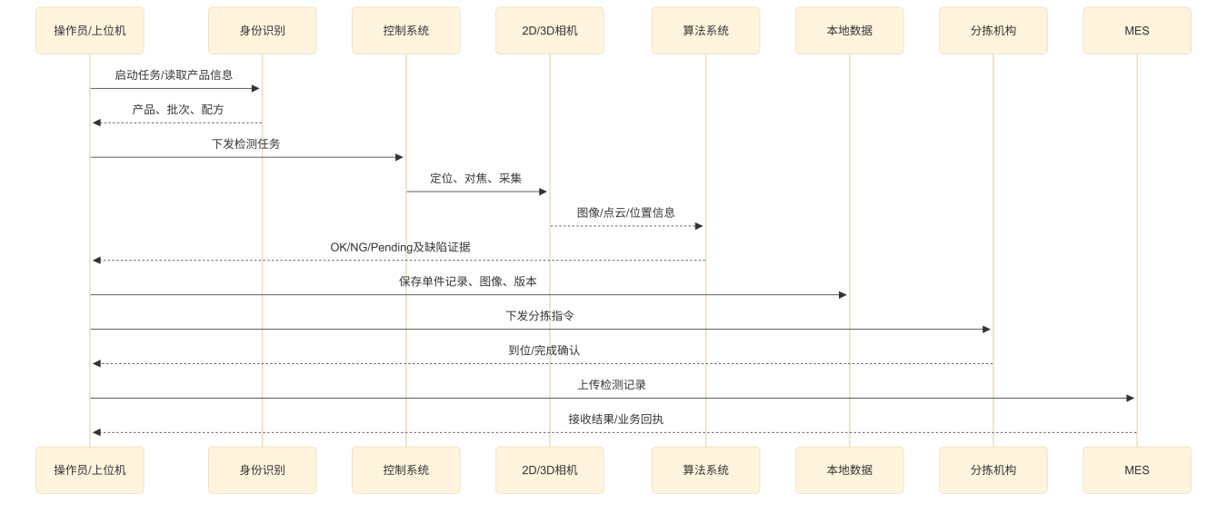
端到端检测序列

样本、自学习与模型管理
乙方不得将甲方产品图像、样本、缺陷规则、模型、标注或生产数据用于本项目以外的训练、演示、宣传或交付。训练集、验证集、测试集和验收盲测集必须版本化并隔离，不得以验收样本参与训练后再作为独立测试结果。生产模型发布须经过样本审核、独立测试、甲方审批、版本固化和回退准备；未经甲方批准，新增样本、自学习结果或远程更新不得自动替换生产模型。
序号 | 正式功能 | 要求摘要
3.1 | 缺陷样本管理 | 支持导入、分类、标注、编辑、查询、增强和样本扩充；记录来源、产品、表面、类型、严重度、标注/复核人及版本
3.2 | 模型迭代学习 | 支持新增样本增量训练、特征学习和结构优化；训练、验证和生产环境逻辑隔离
3.3 | 训练验证评估 | 输出准确率、召回率、漏检率、误检率、混淆矩阵、分层结果和失败样本清单，数据划分可复现且避免泄漏
3.4 | 模型打包部署 | 支持导出、打包、完整性保护/加密、版本管理、受控部署、升级和回退；生产模型不得未经验证自动替换
模型、样本集、算法、阈值和配方变更须记录发起人、原因、影响、验证证据、审批、生效时间和回退结果。影响验收指标的变更须重新验证。

数据、MES与追溯
MES接口开发、联调、测试、试运行、整改和验收支持均已包含在合同总价中。乙方须按甲方提供或后续更新的上游MES规范完成设备侧适配，至少覆盖字段映射、认证/签名、错误码、超时、重试、幂等键、离线缓存、恢复重传、补传、对账和审计。上游规范在本协议既定上传、追溯、回执、缓存和对账范围内的细化或调整，由乙方免费完成。
乙方须保证每件物料的原始图像/点云/视频、结果图、算法输出、配方版本、模型版本、参数、动作、分拣、MES回执和异常日志关联追溯。原始数据不得被结果图、压缩图或标注图覆盖。验收、质量争议、Pending复核、NG和甲方指定冻结数据，未经甲方书面批准不得删除、覆盖、重命名或迁移至不可访问位置。证据缺失时，由乙方承担恢复、整改和复测责任。
每件物料至少保存任务号、批次号、产品/物料、单件标识、场景、托盘/位置、时间、检测面、检测项目、配置、配方版本、算法/模型版本、原始及最终结果、缺陷类型和位置、原始/标注图像或视频路径、分拣位置、设备状态、操作员、MES上传状态及异常。
原始图像与标注结果应分开保存，结果图不得覆盖原图；业务文档/数据与系统文件分开存储。系统应按批次、编码、时间、结果、缺陷类型和版本进行全链路查询。在线保留期、归档、删除审批和容量预警阈值按甲方有利默认规则执行，质量争议数据不得未经授权删除。
MES上传不另收乙方接口集成费。接口规范须包括协议/API、地址端口、字段字典、数据类型、必填规则、编码、时间、认证、签名/加密、请求响应、业务回执、错误码、超时、重试、幂等键、顺序性、版本兼容和测试用例。网络或MES不可用时可靠缓存，恢复后自动重传并对账；最长离线时间和缓存容量按甲方有利默认规则执行。

权限、安全、授权与备份
乙方交付的软件、算法、模型、第三方SDK、运行框架和商业组件必须保证甲方已付款并验收系统在约定生产范围内持续、稳定、合法使用；不得设置隐藏到期、远程停用、时间锁、未披露许可证服务器依赖、未披露硬件绑定、隐藏超级账户或妨碍备份、恢复、迁移的加密机制。许可证、SBOM/第三方组件、激活、离线运行、重装恢复、硬件更换、授权迁移及必要密钥/托管清单均为强制交付物。
乙方须提供网络端口、服务、账户、远程访问、计划任务、自启动项和权限清单。未经甲方书面批准，不得存在公网远程连接、默认口令、共享账户、隐藏超级账户、绕过审计的维护通道或普通用户可删除审计日志的配置。远程维护必须按次授权、限时限权、全程留痕，结束后立即关闭并由甲方确认。
备份恢复是终验强制项。乙方必须在甲方见证下从备份介质恢复至可生产状态，并完成登录、权限、相机/PLC/运动通信、配方加载、模型推理、历史查询、MES上传/补传、授权校验和新任务检测。任何环节失败均视为验收不通过，乙方须免费整改并重新演练。
至少设置操作员、设备工程师、工艺工程师和系统管理员角色，遵循最小权限、职责分离和变更留痕。采用密码登录，支持密码复杂度、修改提醒、失败锁定、闲置退出和账户禁用。记录登录、账户权限、参数、配方、模型、阈值、结果复核、备份恢复、补传和远程访问等审计事件。
不得设置密码狗、隐藏超级账户、远程停机/删除/改参、隐藏到期、时间锁或未经批准的远程操作。模型加密不得妨碍甲方正常运行、维护、备份、恢复、迁移和灾难恢复。授权信息、激活、迁移、恢复和密钥/托管安排须形成受控文件。
系统每日自动备份。终验收时提供容量≥1 TB的SATA或PCI-e备份盘，完成整机系统备份并具备一键备份、一键恢复能力；必须实施实际恢复演练，验证系统启动、软件、数据库、配方、模型、权限、相机/PLC/运动通信、MES、历史查询和新任务执行。

核心功能约定
序号 | 指标 | 合同基线 | 验证原则
1 | 单密封面检测时间 | ≤10 s/面，含结果判定及报告/记录输出 | 覆盖代表型号和场景，记录动作分解和分布
2 | 最大换型时间 | ≤0.25 h | 从上一型号安全结束到新型号自动识别、切换、自检并可首件检测；工装/物料更换边界按甲方有利默认规则执行
3 | 设备可用率 | ≥95% | 统计周期、停机分类和扣除规则书面确认，以日志为证
4 | 运动重复定位 | ±0.01 mm@3σ | 明确轴、行程、负载、速度、测点、循环数和仪器
5 | 上/下料及整理辅助时间 | ≤0.1 h/托盘 | 计时边界在验收方案确认
6 | 最小可识别点 | 0.01 mm | 真实样件、对比度、重复性和统计验证
7 | 点状凹坑 | 直径≥0.1 mm判NG | 缺陷样件逐件对照真值
8 | 划伤 | 长度≥0.2 mm判NG | 除非双方正式签署批准例外，否则执行0.2 mm
9 | 判定准确性 | 相对约定真值，OK与NG均100%准确 | 适用边界以甲方书面确认的型号、场景、表面、缺陷、严重度和样本集为准

EHS要求
软件算法系统项目无EHS要求。

算法与系统可靠性要求

可靠性要求矩阵
领域 | 可靠性要求 | 失效处置 | 验证证据
图像与对焦 | 质量不合格不得直接OK | 重采、Pending或锁定 | 清晰度、对焦日志和失败样本
通信与控制 | 命令、状态、握手、超时、重试、心跳和序号一致 | 禁止重复动作或漏记 | 通信故障注入和动作日志
判定融合 | 必检面缺失、测量无效、算法超时或身份不一致不得OK | Pending或锁定 | 规则表、原始输出和最终判定
数据一致性 | 图像、结果、分拣、上传状态事务一致 | 恢复或隔离未完成记录 | 断电/崩溃恢复测试
模型发布 | 未验证模型不得替换生产模型 | 保留稳定版本 | 审批、校验值、试运行
MES | 断网可缓存，恢复可幂等重传和对账 | 分级报警并保留待传记录 | 离线、重传、重复消息和对账测试
授权与加密 | 不影响持续运行和灾难恢复 | 可离线恢复或迁移 | 断网、换盘、重装和迁移演练
存储与备份 | 每日自动备份、容量告警、可实际恢复 | 失败报警及补备份 | 备份日志、校验和恢复演练

判定与分拣可靠性
乙方的软件必须保证判定结果、分拣目标、动作指令、料位状态、完成确认和数据记录事务一致。因软件原因导致的NG、Pending、OK错分、漏分、重复分拣或结果与料位不一致实行零容忍。料位满、动作不到位、工件丢失、人工干预、通信超时、复位重启等异常下，系统必须锁定或进入受控恢复流程并保存完整证据；软件流程、状态机、通信握手、序号、幂等、异常恢复或日志不足导致争议的，由乙方承担整改和复验责任。
系统统一输出OK、NG和Pending。Pending不得计入OK，应进入专用人工复核。NG和Pending工件须物理区分并进入各自区域；软件应管理结果与料位映射、指令序号、握手、完成确认、防错互锁、动作日志及异常恢复。未取得可靠完成确认时不得记录为已正确分拣。
人工复核须展示原图、标注图、疑似类型、模型/配方版本和上下文；保存复核前后结果、复核人、时间和备注。复核数据进入样本库前须再次审核。

可维护性与可恢复性
应用、算法、模型、数据库结构、配方、接口和文档须有唯一版本标识，HMI可查询当前生产基线。发布须经过测试、验证、审批、备份、发布确认和回退准备。断网、MES不可用、相机重连、算法/数据库重启和非破坏性断电后，应保持或恢复任务一致性，避免重复判定、漏记和错误分拣。

服务要求

资料交付服务
乙方须交付可支撑部署、配置、故障定位、备份恢复、版本回退和接口适配的完整技术资料、配置源码/脚本、数据库结构、接口源码或接口适配说明、模型包生成与部署说明、构建/运行环境说明。若乙方停业、失联、拒绝按约维护、连续重大缺陷未在甲方要求期限内修复，或上游验收、监管、安全要求必须由甲方自行维护，乙方须按甲方要求提供源代码、构建脚本、依赖包、模型部署工具、必要密钥。
乙方应提供纸质版及电子版资料，至少包括：总体架构与模块说明；安装部署、启停和故障恢复手册；操作、维护和培训材料；电气接线及原装控制部件资料；MES/API规范、字段字典和测试用例；数据库/数据字典、目录和命名规范；配方、样本、训练、验证、发布和回退指南；备份恢复和灾难恢复指南；角色权限矩阵和安全配置；软件、驱动、固件、模型、配置及第三方组件版本与许可清单；已知问题和应急联系方式。
乙方须交付项目源代码、配置源码及以上约束资料。

安装调试及算法部署服务
乙方负责工控机环境、依赖、驱动、数据库、应用、算法、模型、配方、授权和接口的安装、配置、联调；负责三类场景、全部约定型号、检测面、缺陷和分拣流程的现场调试；提交部署记录、校验值、配置备份和回退方案。甲方提供约定现场、网络、MES、样件和协同条件。

培训服务
设备正式试用前，乙方提供完整、免费的技术培训：
对象 | 重点内容 | 考核/证据
操作员 | 登录、任务启停、自动换型、上下料、状态与结果、Pending处理和报警 | 独立完成典型生产任务
设备工程师 | 通信、机构、故障诊断、维护模式、复位和备份恢复 | 完成故障处置与恢复演练
工艺工程师 | 配方、阈值、缺陷规则、样本审核、模型验证和发布审批 | 完成受控配方/模型变更
系统管理员 | 账户权限、审计、存储、备份、MES、远程访问和安全配置 | 完成权限配置、对账和恢复
培训后须形成签到、课件、实操考核、问题记录和甲方书面确认。

维保、升级与服务
乙方的软件、算法、接口、授权、配置和文档服务期限、响应时限及维护义务不得低于甲方同期对上游承担的义务。服务至少区分缺陷修复、同版本更新、兼容性维护、算法优化、大版本升级、新产品/新接口开发。影响生产、验收、追溯、MES、授权恢复或安全的故障，乙方须在甲方要求时限内响应并支持；售后需24 h到场执行措施。基础功能缺陷、既有型号/场景算法优化、兼容性维护和上游验收整改在服务期内免费；新产品或全新业务功能仅在甲方书面确认为新增范围后办理变更。
质保及约定服务期内，乙方应免费修复其交付范围内的软件、算法、接口和配置缺陷。

知识产权、持续使用权与保密
知识产权归甲方所有。项目形成的软件、算法、模型、配置、接口、文档、样本衍生物及定制成果的权属和许可范围均归甲方所有。乙方应保证甲方对已付款并验收的系统具有持续、稳定、合法的生产使用、备份、恢复和约定迁移能力，不得以隐藏授权机制中断运行。

设备交付及验收要求

交付清单及要求
类别 | 交付物 | 数量/形式 | 验收要点
软件算法 | RJ-02-001上位机软件算法系统（源码交付） | 1套，可安装可恢复 | 上位机软件交互界面、算法、自学习、模型和配方完整、设备控制功能完整、版本交付正常
数据接口 | MES接口、字段字典、测试用例 | 电子版 | 认证、幂等、重试、缓存、对账
文档 | 第5.1条全部资料 | 纸质+电子 | 与验收基线一致、可执行
版本基线 | 软件、算法、模型、配置、接口、文档清单 | 电子版 | 唯一标识、适用环境、校验值
备份 | ≥1 TB SATA或PCI-e备份盘 | 1套 | 全系统备份、一键备份/恢复、实操演练
培训 | 课件、签到、考核和记录 | 1套 | 覆盖四类角色并通过实操
验收证据 | 原始记录、日志、图像、视频、统计和问题关闭单 | 1套 | 可追溯、双方签字
约定：上表为唯一正式交付范围，乙方需交付项目底层源代码，需求外额外开发、文档增补均需走书面变更流程，无书面确认乙方无需无偿交付。

验收阶段与通用规则
验收分为现场安装联调、试运行和最终验收。每阶段形成问题清单、责任人、完成日期和关闭证据。需求、条款、实现、测试用例、原始证据和结论须一一追溯；口头说明、PPT展示或理论计算不得替代实测。验收通过须以双方授权代表签署的验收文件为准。
PS：所有验收中涉及到的产品型号及检测场景见附录。
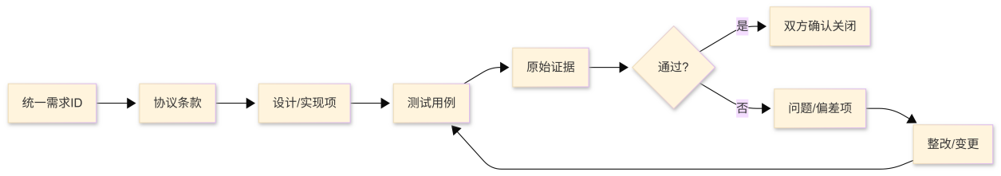
需求追溯与验收闭环
表12 验收计划与验收标准
序号 | 所属模块 | 功能模块 | 技术要求 | 验收方法
1 | 用户与权限 | 用户登录与身份认证 | 正确账号可登录；错误、禁用或过期账号不得登录；连续失败触发受控策略 | 准备正常、错误、禁用、过期账号各 5 组，执行不少于 30 次登录及连续失败测试，核对界面提示和安全日志
2 | 用户与权限 | 角色权限控制 | 操作员、工艺 / 管理员、维护人员权限隔离；普通操作员不得修改模型、关键配方、判定阈值或绕过互锁 | 使用各角色账号逐项访问菜单、接口和关键操作，至少完成 40 项正反向权限测试，核对越权拦截与审计记录
3 | 检测任务 | 三类检测场景 | 支持来料检、装配前检测、半成品检测，场景切换后任务、配方和流程正确 | 三类场景各执行不少于 10 个完整任务，核对场景、产品、配方、采集点、结果和报告对应关系
4 | 检测任务 | 批次及任务管理 | 批次、任务、产品、托盘和工件身份唯一绑定，无重复、串批或遗漏 | 连续创建 20 个批次、每批不少于 10 件，穿插暂停、恢复、取消和重启，核对数据库、界面和导出记录
5 | 来料识别 | 产品身份识别 | 产品编码识别正确，识别失败或冲突时禁止自动检测 | 正确、错误、缺失、重复、不可读编码各不少于 10 组交叉测试，核对识别率、拦截、报警和日志
6 | 来料识别 | 托盘码识别 | 托盘码与批次、产品和任务正确绑定，不得串盘 | 使用不少于 20 个托盘码完成正常、重复、错配、缺失和重新上料测试，逐项核对绑定关系
7 | 来料识别 | 有效零件数量统计 | 实际有效件数与系统统计一致；空位、重叠、漏放应识别或进入受控异常 | 设置 0%、25%、50%、75%、100% 装载以及错放场景各 5 盘，人工复核系统计数和异常处置
8 | 3D 姿态检测 | 倾斜、偏移、翻转识别 | 正常姿态放行；倾斜、偏移、反放 / 翻转等异常准确拦截，不得进入缺陷检测 | 正常及各类异常姿态各不少于 20 件，在临界位置重复测试，核对判定、报警、退回及重装流程
9 | 配方管理 | 自动配方匹配 | 根据产品编码和检测场景自动匹配唯一有效配方 | 选择不少于 5 种产品 / 场景组合，每种执行 10 次自动匹配，核对配方编号、版本、点位和参数
10 | 配方管理 | 缺失、冲突及错配拦截 | 配方缺失、版本冲突、产品 / 场景不一致时必须禁止启动；普通操作员不得强制放行 | 构造缺失、重复、过期、场景错配、产品错配各 5 组，执行启动和越权尝试，核对拦截及审计日志
11 | 2D/3D 算法 | 最小可识别点 | 可识别最小点尺寸达到 0.01 mm | 使用经计量确认、覆盖 0.01 mm 及其阈值上下边界的标准样本，各档不少于 20 次采集；核对原图、标注、结果及重复性
12 | 缺陷算法 | 凹坑判定 | 凹坑直径≥0.1 mm 判定为 NG；阈值上下边界判定规则一致 | 使用经计量确认的 0.1 mm 阈值样本及上下边界样本，各不少于 30 件，多位置、多方向重复检测并与真值比对
13 | 缺陷算法 | 划痕判定 | 划痕长度≥0.2 mm 判定为 NG；不得使用 0.3 mm 放宽阈值 | 使用 0.2 mm 阈值及上下边界划痕样本，各不少于 30 件，覆盖不同方向、位置和表面状态，核对判定和缺陷标注
14 | 缺陷算法 | 缺陷定位与分类 | 缺陷位置标注无明显偏移，缺陷类型与乙方批准真值一致 | 各类缺陷样本每类不少于 20 件，逐件核对原图、缺陷框 / 区域、类别、尺寸和置信信息
15 | 缺陷算法 | OK/NG 判定准确率 | 以乙方批准的真值标签为准，OK/NG 准确率 100% | 盲测样本不少于 200 件，覆盖所有型号、三类场景、缺陷类别、严重度及阈值边界；逐件统计混淆矩阵，任何误判须整改后全量回归
16 | 缺陷算法 | Pending 比例 | Pending 占比≤2%，且 Pending 不得计入 OK 或混入 OK 分拣 | 在不少于 200 件盲测中统计 Pending 数量和占比，核查 Pending 原因、图像、日志及物理去向
17 | 缺陷算法 | 正反面结果融合 | 正面、反面与最终结论绑定正确；任一面 NG 不得错误输出 OK | 准备正 OK / 反 OK、正 NG / 反 OK、正 OK / 反 NG、双面 NG 和 Pending 组合各 20 件，核对面别、图像、结果及最终判定
18 | 检测流程 | 单密封面完整周期 | 单密封面完整检测时间≤10 s，包含定位、采集、算法判定及记录 / 报告输出 | 在正式生产配置下连续检测不少于 100 面，以统一时间戳统计平均值、P95 和最大值；任何单次超限应有可归因记录并经乙方确认
19 | 检测流程 | 翻面流程协同 | 翻面前后工件身份、检测面、图像和结果无错配 | 连续执行不少于 100 次正反面检测，穿插暂停、报警和重试，核对任务 ID、工件 ID、面别及 PLC 动作日志
20 | 检测流程 | OK/NG/Pending 分拣指令 | 软件结果、目标料位和 PLC 分拣指令一致，不得重复、漏发或错发 | 三种结果各不少于 50 次，加入通信延迟、重复报文和料位满场景，核对命令序号、反馈、数据库和实物去向
21 | 数据管理 | 全流程台账 | 任务、批次、托盘、工件、图像、结果、模型、配方、动作、报警和操作记录完整，无缺失错乱 | 连续执行不少于 200 件完整流程，按数据库、界面、导出文件和原始目录四方对账，全字段核查
22 | 数据管理 | 原始图像与结果关联 | 每一检测结果均可定位至对应原图、面别、点位和算法结果，不得串图、丢图 | 随机抽取不少于 100 件，逐条从结果反查原图，再从原图反查任务和结果，核对文件校验值及路径
23 | 数据管理 | 备份介质 | 独立备份盘容量≥1 TB，备份文件完整可读 | 查验实际容量，执行全量 / 增量备份、文件校验和随机恢复，核对备份日志与恢复结果
24 | 数据管理 | 整机备份与恢复 | 可由交付备份恢复系统、数据库、模型、配方和关键配置至可生产运行状态 | 使用验收交付介质在乙方见证下实施一次完整恢复；恢复后执行登录、任务、检测、分拣、查询、MES 及报警回归
25 | MES 接口 | 正常上传与回执 | 任务、产品、检测结果和必要追溯字段上传正确，回执与本地状态一致 | 使用不少于 200 件全流程数据逐字段对账，检查请求、回执、错误码、时间戳、数据库及 MES 记录
26 | MES 接口 | 超时、重试与幂等 | 超时后按策略重试；重复请求不得生成重复业务记录 | 模拟网络延迟、超时、重复提交和回执丢失各不少于 20 次，核查请求 ID、重试次数、幂等结果和日志
27 | MES 接口 | 离线缓存与补传 | MES 中断期间本地业务不中断且数据不丢失；恢复后自动或受控补传并完成对账 | 断开 MES 网络并连续检测不少于 100 件，恢复网络后核对缓存、补传、去重、回执及 MES 最终数量
28 | 系统接口 | PLC / 上位机交互 | 任务、到位、触发、采集、翻面、结果、分拣、完成、报警及心跳信号完整可诊断 | 按接口控制文件逐变量、逐时序测试，正常流程不少于 100 循环，并注入超时、断线、乱序和重复信号
29 | 系统接口 | 相机与光源控制 | 采集触发、曝光 / 光源配方、完成反馈和图像归属正确，无漏采、重复采集和串图 | 各检测点位连续触发不少于 500 次，统计触发数、图像数、结果数并逐项对账，穿插相机掉线和重连
30 | 模型管理 | 模型发布、冻结和回滚 | 生产模型须经乙方批准后发布；版本可追溯并可回滚；禁止未经批准自学习替换 | 准备两个批准模型和一个未批准模型，执行发布、拒绝、切换、重启和回滚测试，核对版本及审计记录
31 | 配方与模型 | 变更审计 | 配方、阈值和模型变更有人员、时间、前后值、版本和审批记录 | 使用不同角色执行不少于 20 次合法 / 非法变更，核对权限、记录、版本、回滚和运行生效范围
32 | 报警管理 | 报警与恢复 | 相机、算法、存储、PLC、MES、配方和数据异常报警准确，恢复条件明确 | 按报警表逐项故障注入，至少覆盖 20 类故障，核对报警码、等级、提示、禁止动作、恢复和日志
33 | 异常恢复 | 断电与重启 | 断电、上位机重启或服务异常后状态可确认；未知工件不得默认为 OK 或已完成 | 在待机、采集、算法、翻面、分拣和上传阶段分别实施断电 / 重启，每阶段不少于 5 次，核对任务、工件和分拣状态
34 | 系统稳定性 | 7×24 h 连续运行 | 无闪退、崩溃、死锁、内存持续泄漏、服务异常退出、丢图或丢数据；设备可用率≥95% | 先执行空载循环，再执行带料及接口压力测试，连续运行 7×24 h；监控 CPU、内存、磁盘、网络、服务、报警和停机时间
35 | 系统性能 | 并发与数据压力 | 在生产节拍和数据量下界面、算法、存储及接口不阻塞、不丢数 | 执行不少于 2000 次 “采集 — 算法 — 存储 — 查询 —MES” 全流程压力测试，对账图像、结果、数据库和 MES 记录
36 | 查询报表 | 查询、导出与追溯 | 按批次、产品、工件、结果、时间和缺陷类型查询准确；导出字段完整 | 构造不少于 1000 条跨批次数据，执行组合查询和导出各 20 组，与数据库基准结果逐项对账
37 | 网络与时间 | 统一时间戳 | PLC、上位机、数据库及 MES 相关记录时间顺序一致，能够重建事件链 | 配置统一时钟后执行正常、报警、断线恢复各 20 组，检查关键日志时间偏差和事件顺序
38 | 软件部署 | 离线运行 | 核心检测、存储、查询及 PLC 控制不依赖互联网持续连接 | 断开外部互联网，在保留必要局域网条件下完成不少于 100 件检测、查询、备份和重启测试
39 | 软件授权 | 授权连续性 | 不得因隐藏许可、试用期限、加密狗缺失或远程锁定影响已付款设备运行 | 检查许可证清单和授权期限；断网、重启、时间跨越、硬件维护后执行核心功能回归，核对无非授权停机
40 | 软件交付 | 源代码及可重建交付 | 源代码、配置、数据库脚本、依赖、构建部署说明、许可证清单和 SBOM 齐全，可重建部署 | 使用交付资料在隔离环境完成一次构建、部署和核心功能验证；核对版本、校验值、依赖和交付清单
41 | 全系统 | 现场验收 | 在最终现场工件、网络、PLC、相机、光源及 MES 环境下端到端运行合格 | 重复关键性能和故障用例，完成不少于 200 件现场盲测及 7×24 h 稳定性验证，关闭全部软件相关问题

附录：
